1. Сколько существует различных путей из города А в город Ж (рис. 1)?
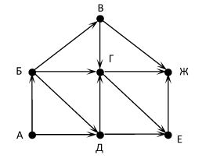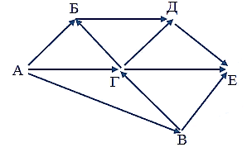
Рис. 2
Рис. 1
2. Сколько существует различных путей из города А в город Е (рис. 2)?
3. Сколько существует различных путей из города А в город К (рис. 3)?
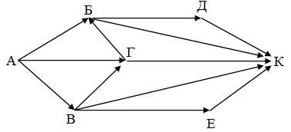
Рис. 3
4. Сколько существует различных путей из города А в город Е (рис. 4)?
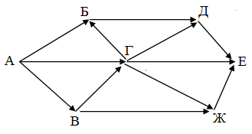
Рис. 4
5. Сколько существует различных путей из города А в город D (рис. 5)?
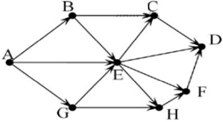
Рис. 5
6. Определите кратчайший путь между пунктами А и В (рис. 6).
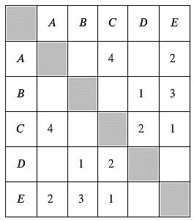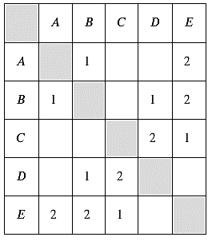
Рис. 7
Рис. 6

7. Определите кратчайший путь между пунктами А и С (рис. 7).
8. Определите кратчайший путь между пунктами А и D (рис. 8).
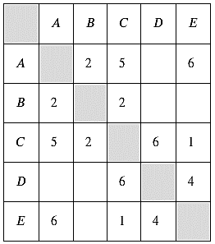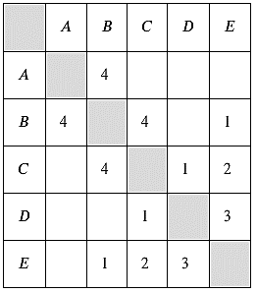
Рис. 9
Рис. 8

9. Определите кратчайший путь между пунктами А и D (рис. 9).
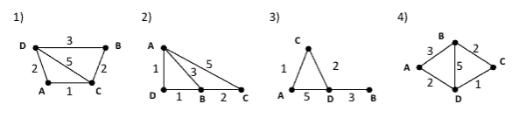
10. Укажите схему, соответствующую таблице (рис. 10).
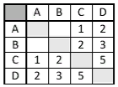
Рис. 10

